# 教材新增申请及选用操作指南

# 教材新增申请

进入界面，如下图所示

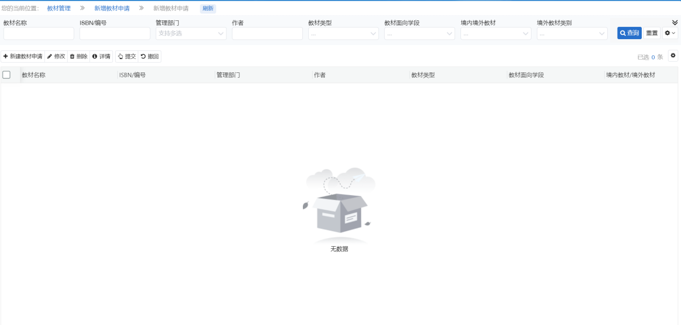

1. 点击新建教材申请，进入教材信息填写页面

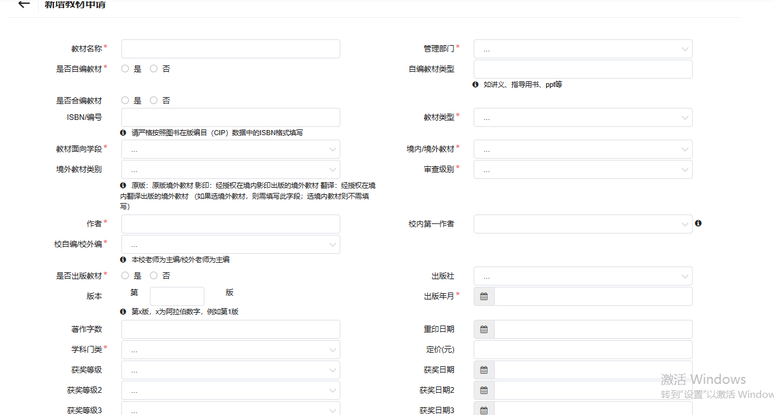

1. 新建页面中的区分了必填项和非必填项；
   1. 其中是否自编教材为“否”时，ISBN号、版次、出版社等为必填；是否自编教材为“是”时，上述则非必填；（自编教材指自编讲义、指导书等未出版的材料。）
   2. “境内/境外教材”选用境内时，境外教材类别我非必填；选用“境外”时，则需要境外教材类别为必填；
   3. 是否为合编教材为“是”时，合作单位名称必填，为“否”时则无需填写
   4. 书号中间不用添加“-”
2. 管理部门按照实际的部门进行选择即可
3. 对于撤回和审核退回的教材申请，可以再进行修改和重新提交，提交后不能修改；撤回后可以修改

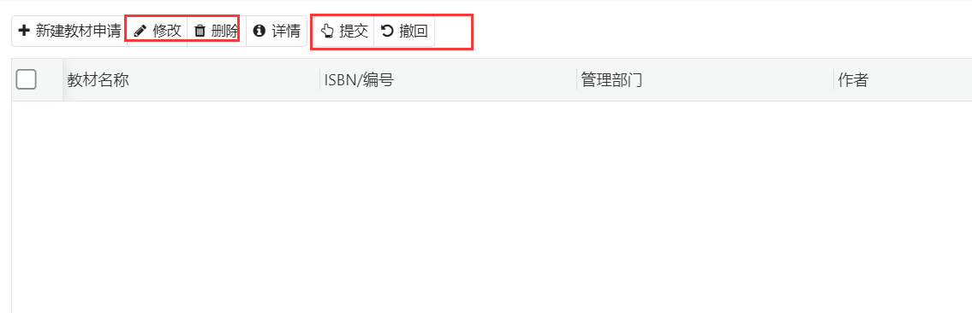

# 教材选用操作

前提：需要教务处开放教材选用开关，在开关时间内，任课教师进行教材的选用指定；

功能位置：教材-课程教材选用

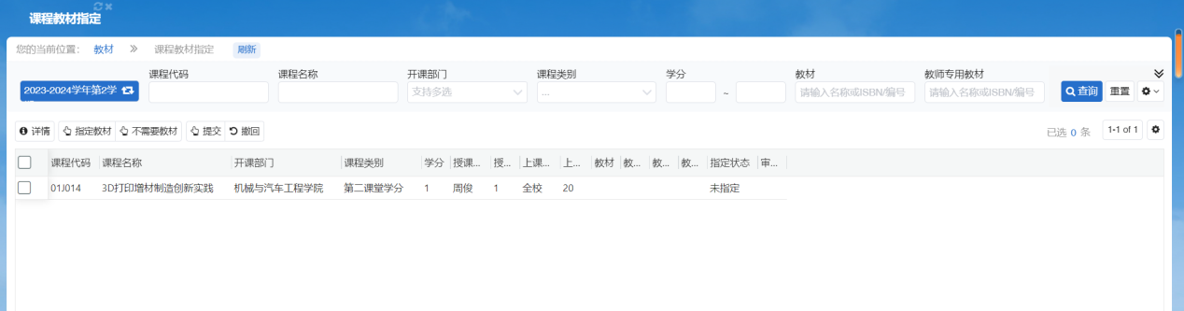

开放选用后，切换到响应学期，可以看到学期内任课的课程；

增加了教材使用时间、最后一次审查时间、出版社级别、教材形态**（注：12月2日新增功能上线）**

1. 选中课程，点击指定教材进行教材选用，如下图

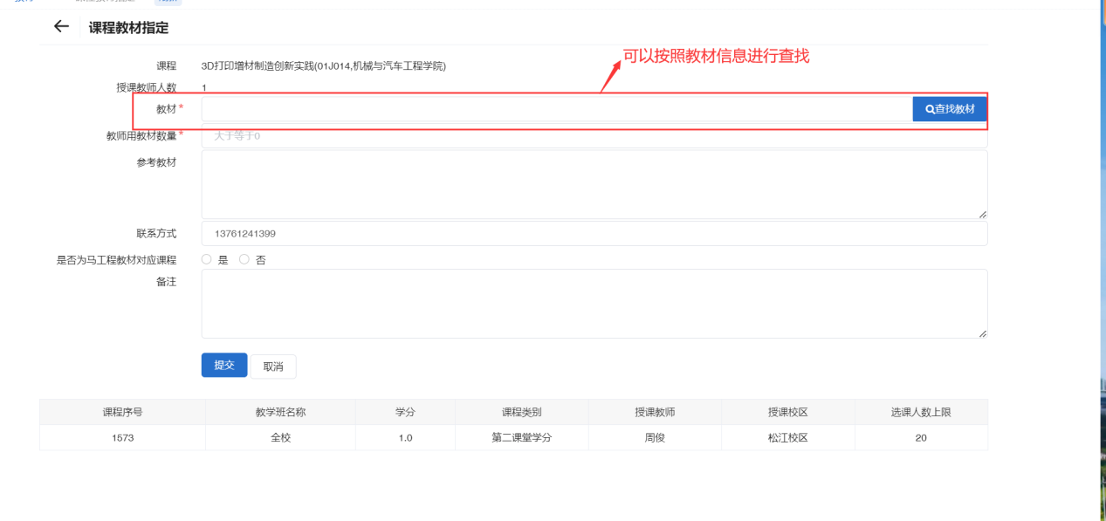

也可以点击查找教材，按照教材的属性进行查询；（教材可以多选）

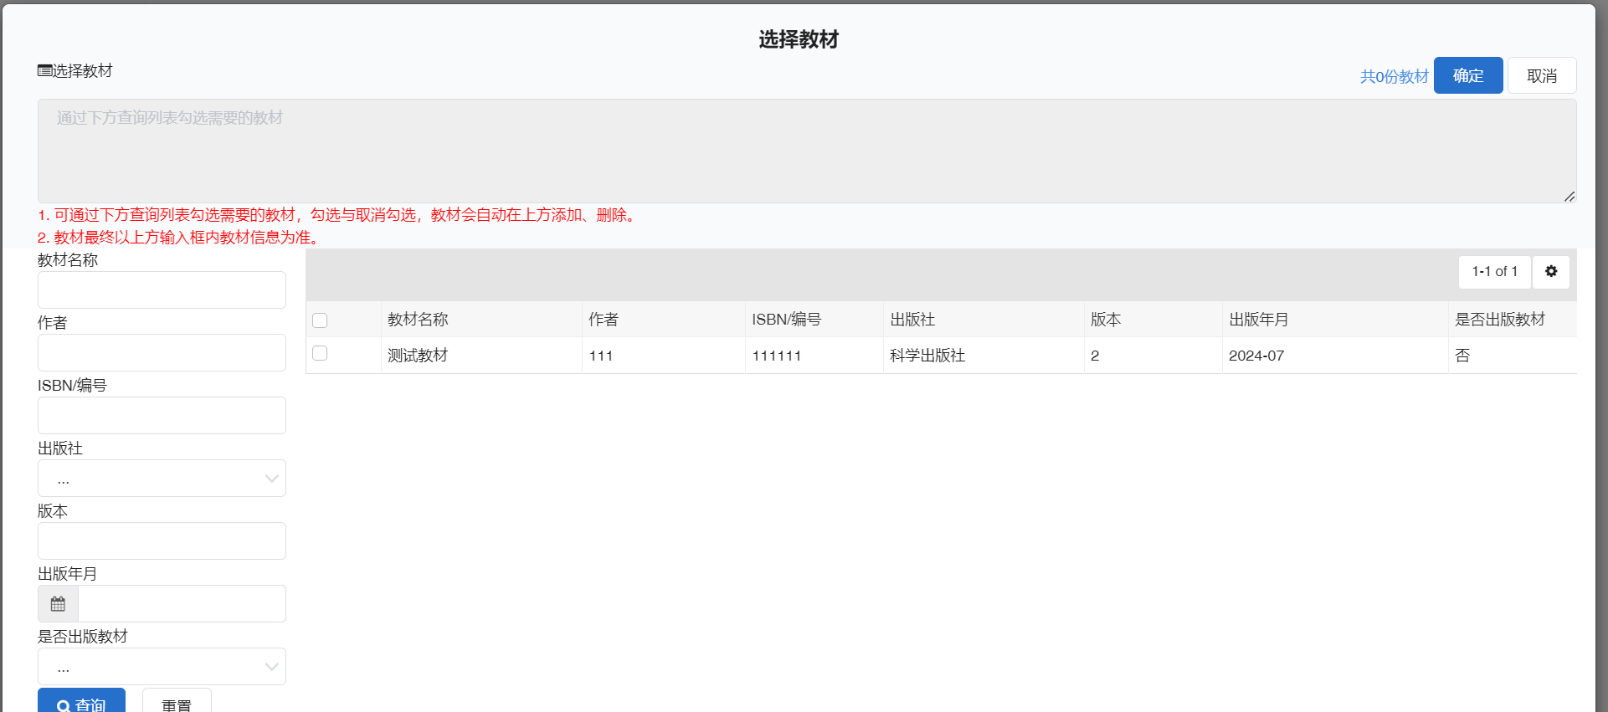

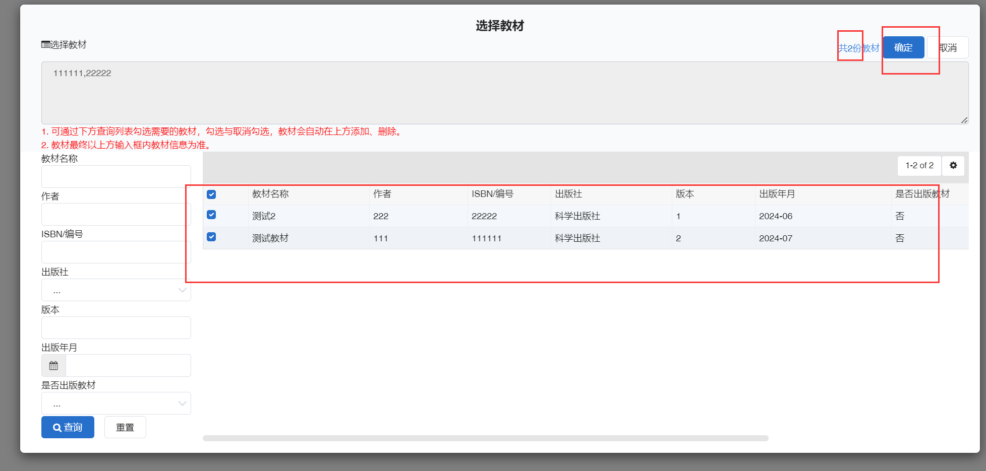

1. 选择完教材，填写教师用书数量（学校根据该数量为老师购买教师用书，自编教材 自编讲义 指导书等不需要填写订购数量），以及是否马工程教材对应课程勾选；
2. 勾选是否统一订购，选择统一订购则学生会在购买界面中看到该教材。如不需要学生购买，请勾选不用统一订购
3. 提交后，如果需要修改，可以撤回后重新修改指定教材

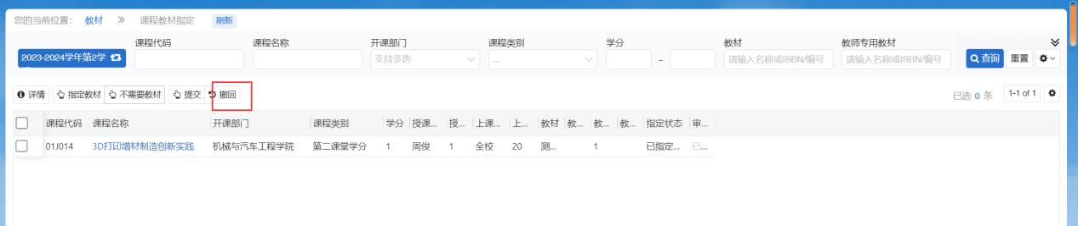

1. 对于撤回后的可以重新提交；

# 教材选用审核（学院教材选用工作小组审议后可由教务老师统一进行系统审核确认）

功能位置：课程教材选用

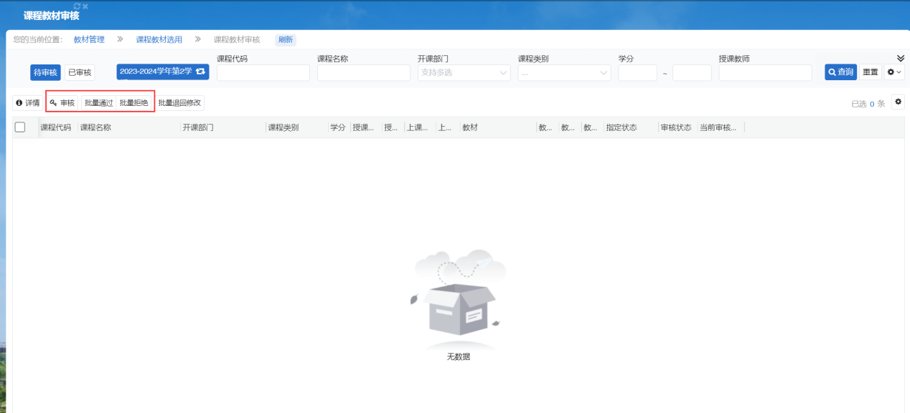

可以单个审核、可以进行批量审核和拒绝；

# 教材选用表打印

功能位置：管理端-课程教材选用-统计表打印

